Если вы попали в небольшую аварию, то можно не ждать сотрудников полиции, чтобы оформить происшествие.

Вместе со вторым водителем вы можете самостоятельно, или с помощью специальных служб аварийный комиссаров задокументировать ДТП, чтобы пострадавший получил страховую выплату. Такая упрощенная процедура называется системой европротокола.

Согласно действующему Федеральному закону от 25.04.2002 № 40-ФЗ «Об обязательном страховании гражданской ответственности владельцев транспортных средств» (далее – Закон об ОСАГО) оформление документов о дорожно-транспортном происшествии без участия уполномоченных на то сотрудников полиции (далее - ГАИ) возможно только при наличии одновременно следующих обстоятельств:

- в результате дорожно-транспортного происшествия вред причинен только транспортным средствам, участвовавшим в ДТП (не причинен вред жизни или здоровью);

- дорожно-транспортное происшествие произошло в результате взаимодействия (столкновения) двух транспортных средств (включая транспортные средства с прицепами к ним), гражданская ответственность владельцев которых застрахована по полису ОСАГО;

- обстоятельства причинения вреда в связи с повреждением имущества в результате ДТП и (или) характер и перечень видимых повреждений автомобилей:

• не вызывают разногласий у участников ДТП и зафиксированы в извещении о ДТП либо

• вызывают разногласия у участников ДТП, но зафиксированы с помощью технических средств контроля, обеспечивающих получение в некорректируемом виде на основе сигнала ГЛОНАСС информации о ДТП, либо с использованием соответствующего установленным требованиям программного обеспечения и переданы профессиональному объединению страховщиков (только для получения страхового возмещения в пределах 100 000 руб.).

Обращаем Ваше внимание, при оформлении документов о ДТП без участия сотрудников ГАИ размер страхового возмещения, причитающегося потерпевшему в счет возмещения вреда, причиненного его автомобилю, не может превышать 100 000 рублей.

Страховое возмещение потерпевшему осуществляется в пределах 400 000 рублей при условии (пп. "б" ст. 7, п. 6 ст. 11.1 Закона об ОСАГО):

- отсутствия разногласий у водителей относительно обстоятельств ДТП и (или) характера и перечня видимых повреждений ТС;

- представления профессиональному объединению страховщиков данных о ДТП, которые зафиксированы установленными законом способами.

Дорожно-транспортное происшествие это сама по себе стрессовая ситуация, даже для водителя с большим стажем. Из-за этого он может допустить ошибки при оформлении документов, что может повлиять на размер выплат от страховой компании.

Оформить документы и помочь при ДТП могут аварийные комиссары.

Кто такой аварийный комиссар и чем он поможет участникам ДТП

Аварийный комиссар — это физическое или юридическое лицо, которое занимается установлением причин и обстоятельств страхового случая, оценкой убытка, подготовкой материалов для обеспечения требования страхователя о страховой выплате.

Услуги аварийных комиссаров оказываются гражданам на платной основе. Оплатить услуги аварийных комиссаров может страховая компания, если это прямо прописано в договоре, или тот, кто его вызвал, — вне зависимости от того, кто виноват в ДТП.

**Где найти аварийных комиссаров**

В некоторых договорах страхования ОСАГО или КАСКО сразу прописана возможность

вызова аварийного комиссара. Иногда страховые компании предлагают специальный пакет услуг помощи на дорогах — туда входит аварийный комиссар, соответственно у разных страховых компаний стоимость такой услуги определяется исходя из того, какие услуги входят в пакет помощи на дорогах. Если у вас заключен договор, в который входят услуги аварийного комиссара, то вам должна быть предоставлена информация о том, как можно связаться с аварийным комиссаром (номер телефона сотрудника, горячая линия, сайт страховой компании и т.п).

Существуют отдельные службы аварийных комиссаров, или компании, которые оказывают юридическую помощь автомобилистам, так же часто предлагают услуги аварийных комиссаров

Так же, есть частные физические лица, осуществляющие индивидуальную деятельность аварийных комиссаров. Их можно найти через сервисы поиска «Авито», «Яндекс», «2ГИС».

**Какую помощь могут оказать аварийные комиссары**

Аварийные комиссары, в случае наступления ДТП, могут оказывать следующую помощь:

- осматривают и фотографируют место происшествия и повреждения машин, составляют схему ДТП и акт осмотра автомобилей;

- получают от участников ДТП пояснения, по поводу случившегося;

- заполняют европротокол за участников аварии;

Следует иметь в виду: если у вас возникли сомнения по поводу обстоятельств ДТП, неуверенность в определении виновника (существуют разногласия между участниками ДТП), а также сомнения относительно документов второго участника ДТП и (или) иные сомнения, вызывайте сотрудников ГАИ и оформляйте ДТП в общем порядке.

*Информация подготовлена*

*с использованием СПС Консультант Плюс и интернет ресурсов https://www.sravni.ru,*

*https://www.tbank.ru*

**Ждем Вас по адресам:**

|  |
| --- |
| **г.Иркутск,** ул.Трилиссера, 51, 8(395-2)22-23-88 Пушкина, 8, 8(395-2)63-66-22 **zpp@sesoirk.irkutsk.ru.** |
| **г.Ангарск,** кв-л 95, д.17, тел.8(395-5)67-55-22**ffbuz-angarsk@yandex.ru** |
| **г.Усолье-Сибирское,** ул.Ленина, 73 тел.8(395-43) 6-79-24  **ffbuz-usolie-sibirskoe@yandex.ru** |
| **г.Черемхово,** ул.Плеханова, 1, тел. 8(395-46)5-66-38,  **ffbuz-cheremxovo@yandex.ru,** |
| **г.Саянск,** микрорайон Благовещенский,  д.5 А,тел. 8(395-53) 5-10-20,  **ffbuz-sayansk@yandex.ru** |
| **п.Залари (в г.Саянск)** |
| **г.Тулун,** ул.Виноградова, 21, тел.8(395-30)2-10-20  **ffbuz-tulun@yandex.ru,** |
| **г.Нижнеудинск,** ул.Аллейная, 27а тел.8(395-57)7-09-53,  **ffbuz-nizhneudinsk@yandex.ru,** |
| **г.Тайшет,**ул.Старобазарная, 3-1н, тел. 8(395-63) 5-35-37;  **ffbuz-taishet@yandex.ru** |
| **г.Братск,**ул. Муханова, 20, тел. 8(395-3) 42-57-50  **ffbuz-bratsk@yandex.ru** |
| **г.Железногорск-Илимский**, **(обращаться в г.Иркутск, г.Усть-Кут)** |
| **г.Усть-Илимск,** лечебная зона, 6 тел.8(395-35) 6-44-46;  **ffbuz-u-ilimsk@yandex.ru** |
| **г.Усть-Кут,** ул.Кирова, 91, тел.8(395-65) 5-03-78; **ffbuz-u-kut@yandex.ru** |
| **п.Усть-Ордынский,** пер.1 Октябрьский, 12 тел. 8 (395-41) 3-10-78, [**ffbuz-u-obao@yandex.ru**](mailto:ffbuz-u-obao@yandex.ru) |

**ФБУЗ «Центр гигиены и эпидемиологии**

**в Иркутской области»**

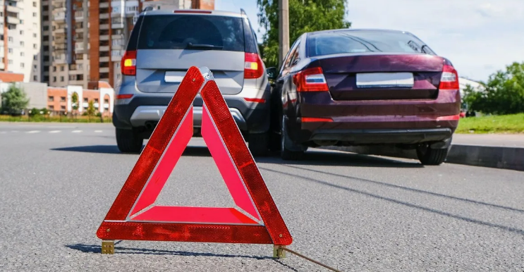

**Оформление ДТП с помощью аварийных комиссаров (по европротоколу)**

**Консультационный центр и пункты**

**по защите прав потребителей**

**Единый консультационный центр Роспотребнадзора –**

**8-800-555-49-43**